Смотр культуры полей.
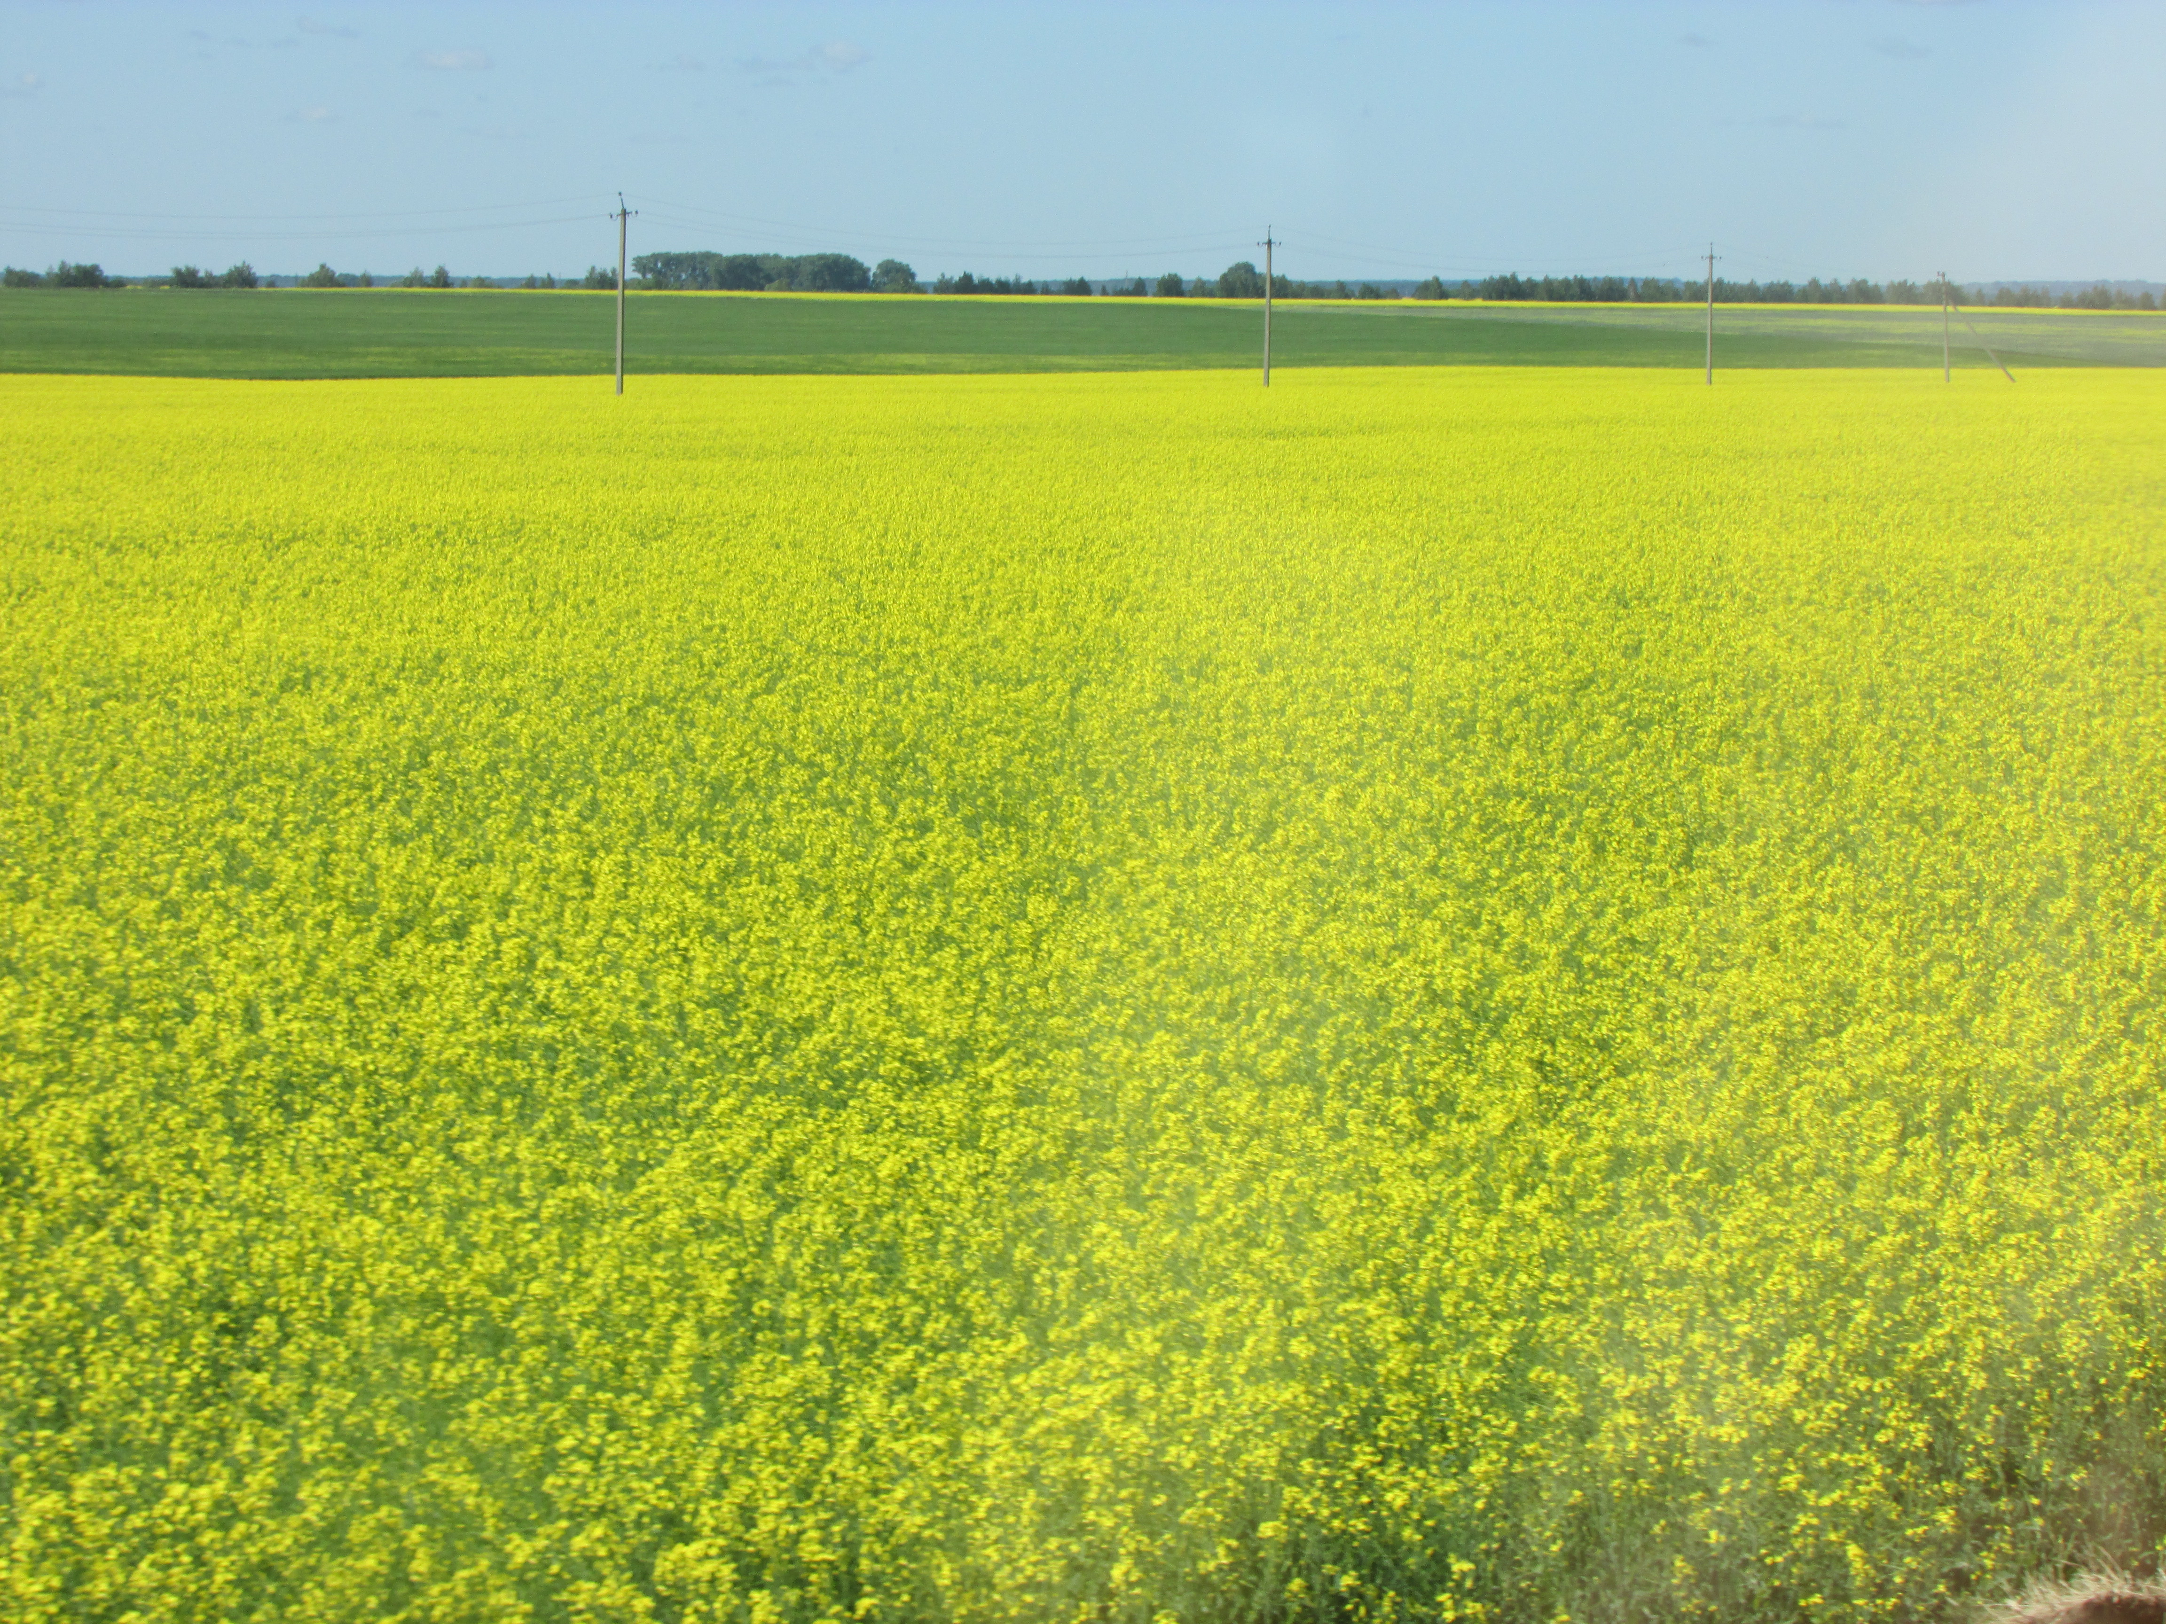
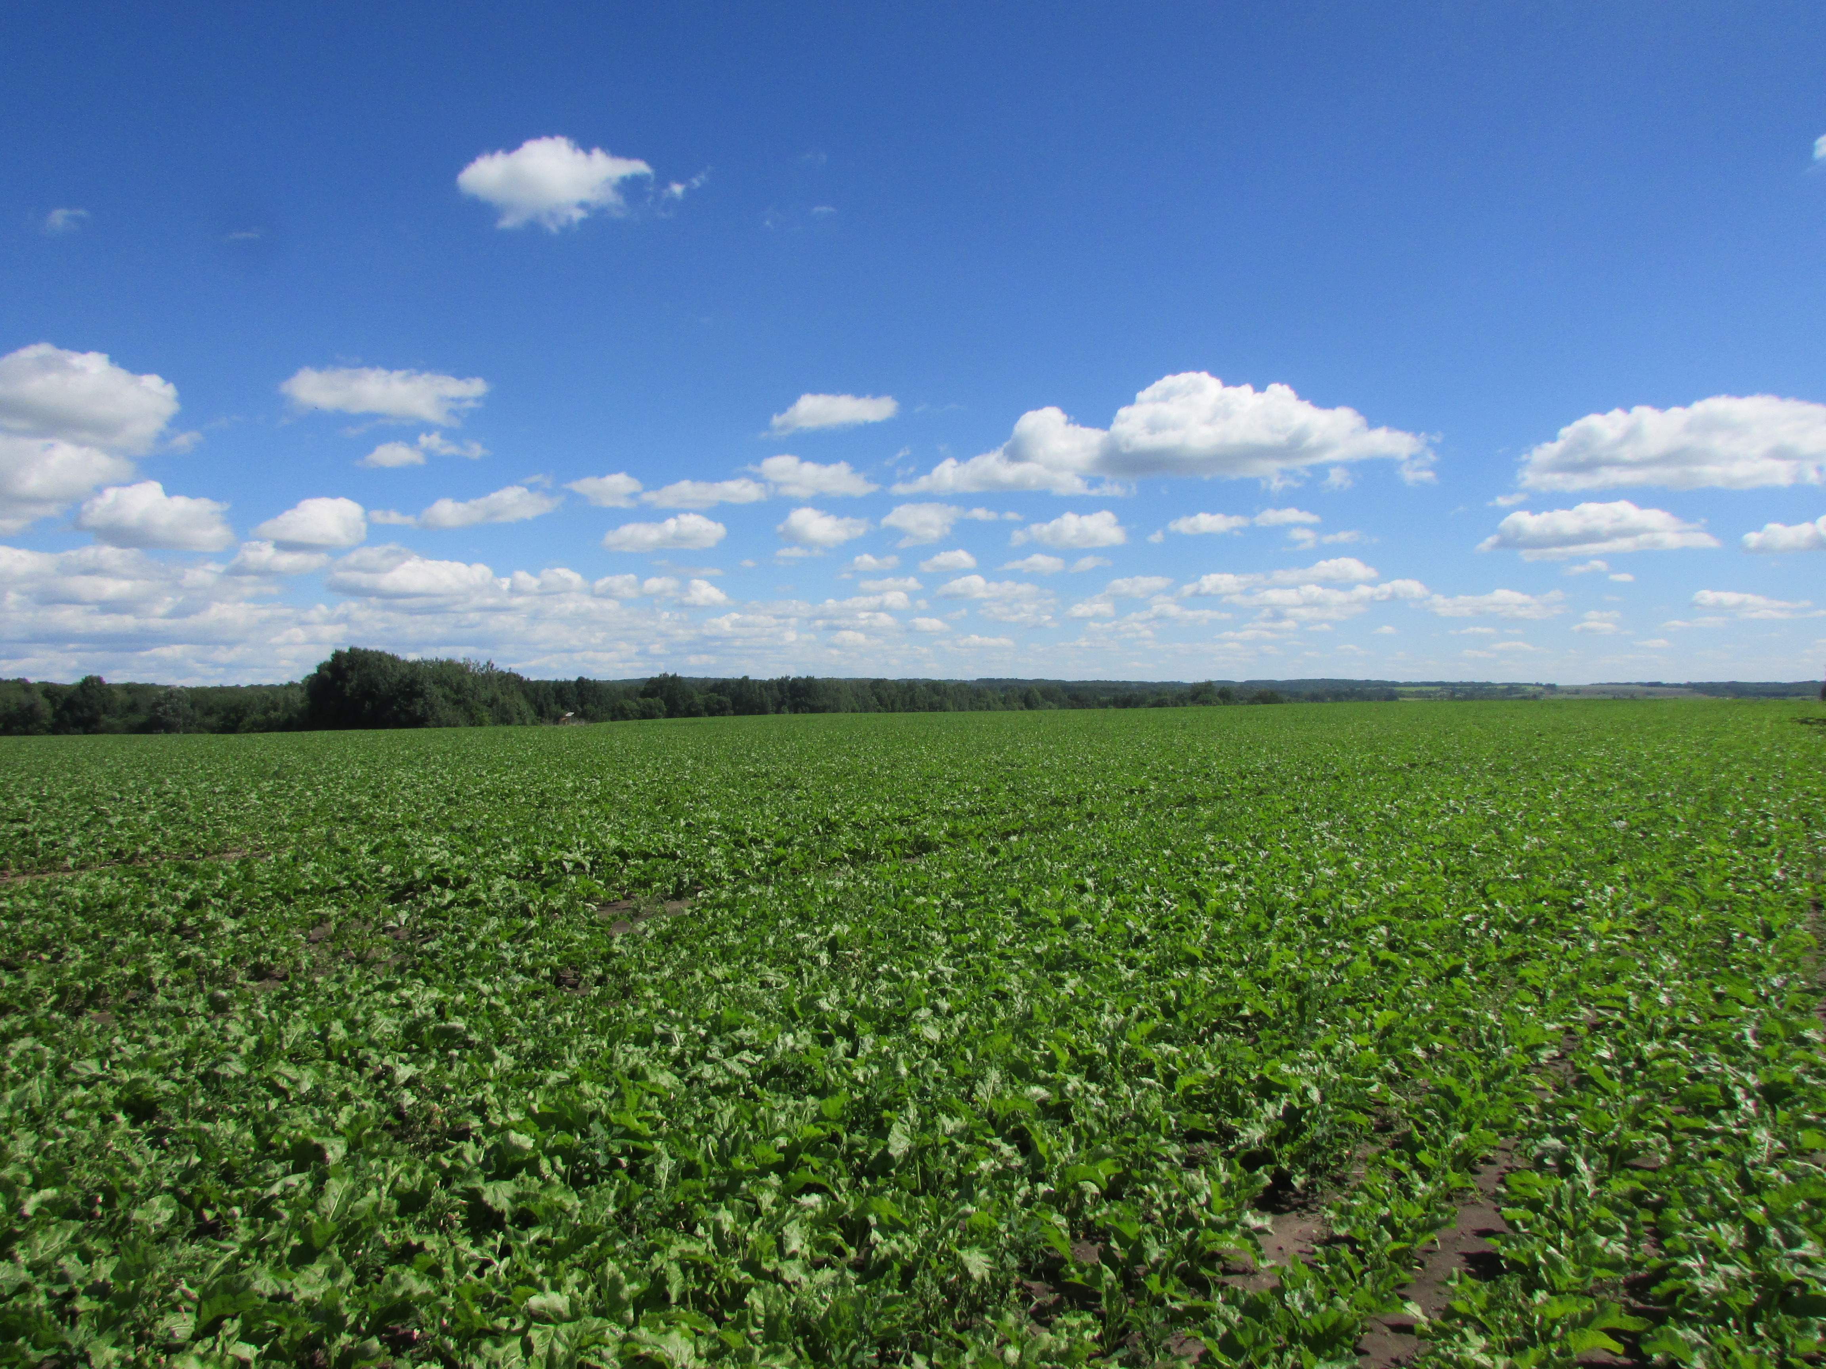
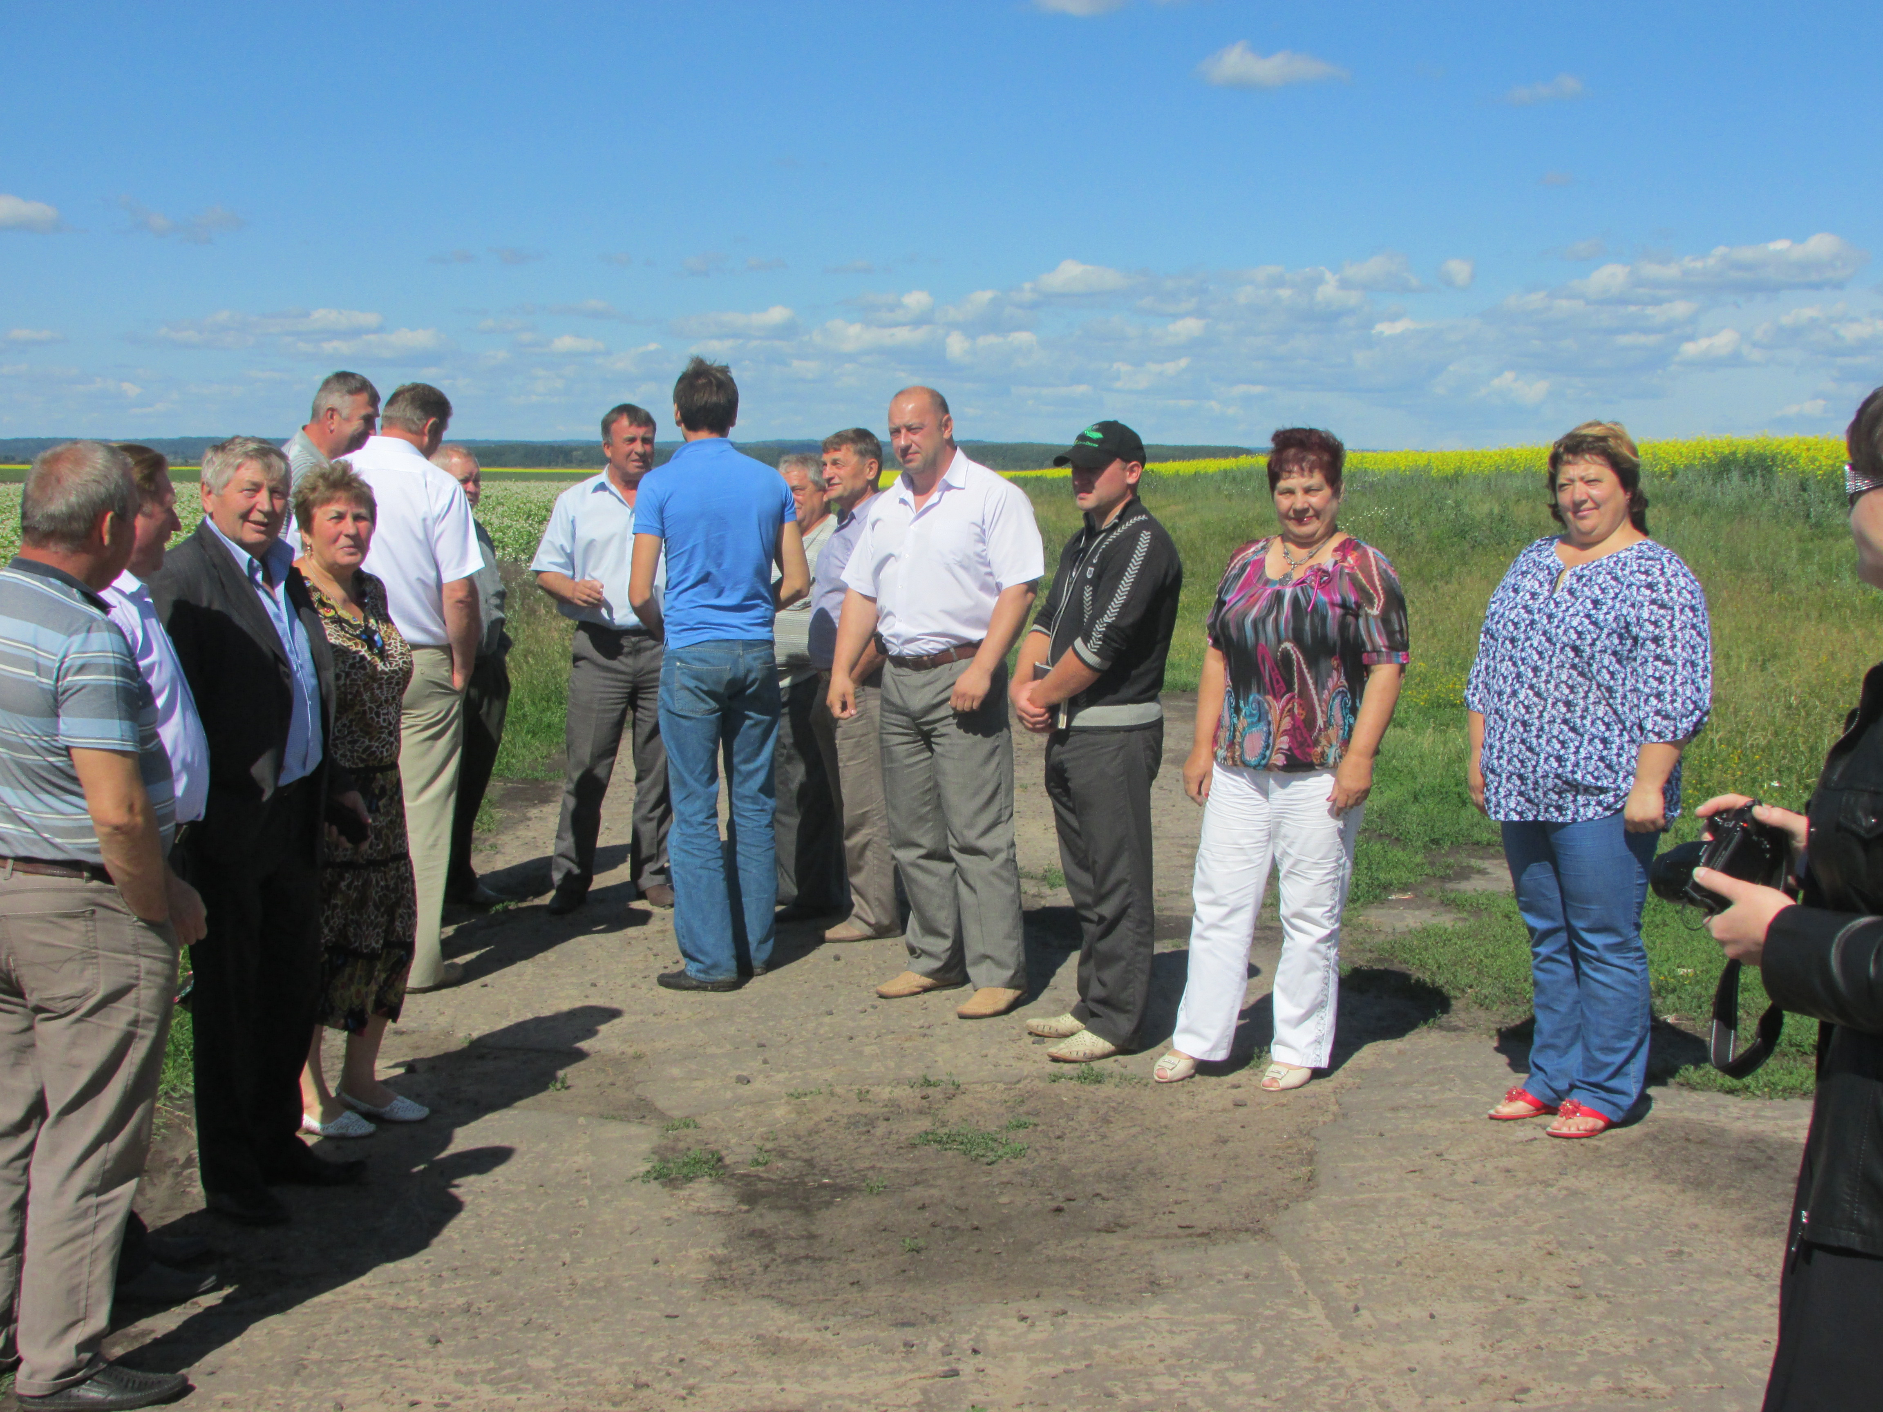
Ежегодно, став доброй традицией в нашем районе в июне месяце проводится мероприятие по смотру культуры полей в сельхозпредприятиях района всех форм собственности. И в этом году в нем приняли участие Глава Конышевского района Д.А. Новиков, заместитель главы, специалисты отдела аграрной политики администрации района, руководители сельхозпредприятий, индивидуальные предприниматели главы крестьянских фермерских хозяйств, представители инвестиционных компаний работающих на выкупленных земельных долях в районе. Движение было организованно по заранее намеченному маршруту. Следует отметить, что большинство полей находится в оптимальном состоянии проехав по территории большинства полей района следует отметить, что в этом году есть чем гордиться. Изначально весной была выдержана намеченная структура посевных площадей. Своевременно хозяйственники района запаслись материальными ресурсами (удобрения, средства защиты растений, горюче-смазочные материалы) подготовили семена, отремонтировали технику и сельхозорудия. Этому способствовали имеющиеся в хозяйствах денежные средства и взятые в ООО «Россельхозбанк» кредитные ресурсы. В итоге в районе посевная площадь сельскохозяйственных культур на сегодняшний день составляет 49,3 тысяч гектаров. Прекрасные посевы озимых и яровых зерновых культур, рапса и подсолнечника, сахарной свеклы и сои, чистые от сорняков, обработанные от болезней и вредителей. Впервые в районе посеян лен масличный. Видовая урожайность ряда сельскохозяйственных культур ожидается высокой. Подводя итоги проведенного мероприятия все руководители однозначно заявили, что состояние полей в этом году намного лучше года предыдущего, но и есть над чем поработать.
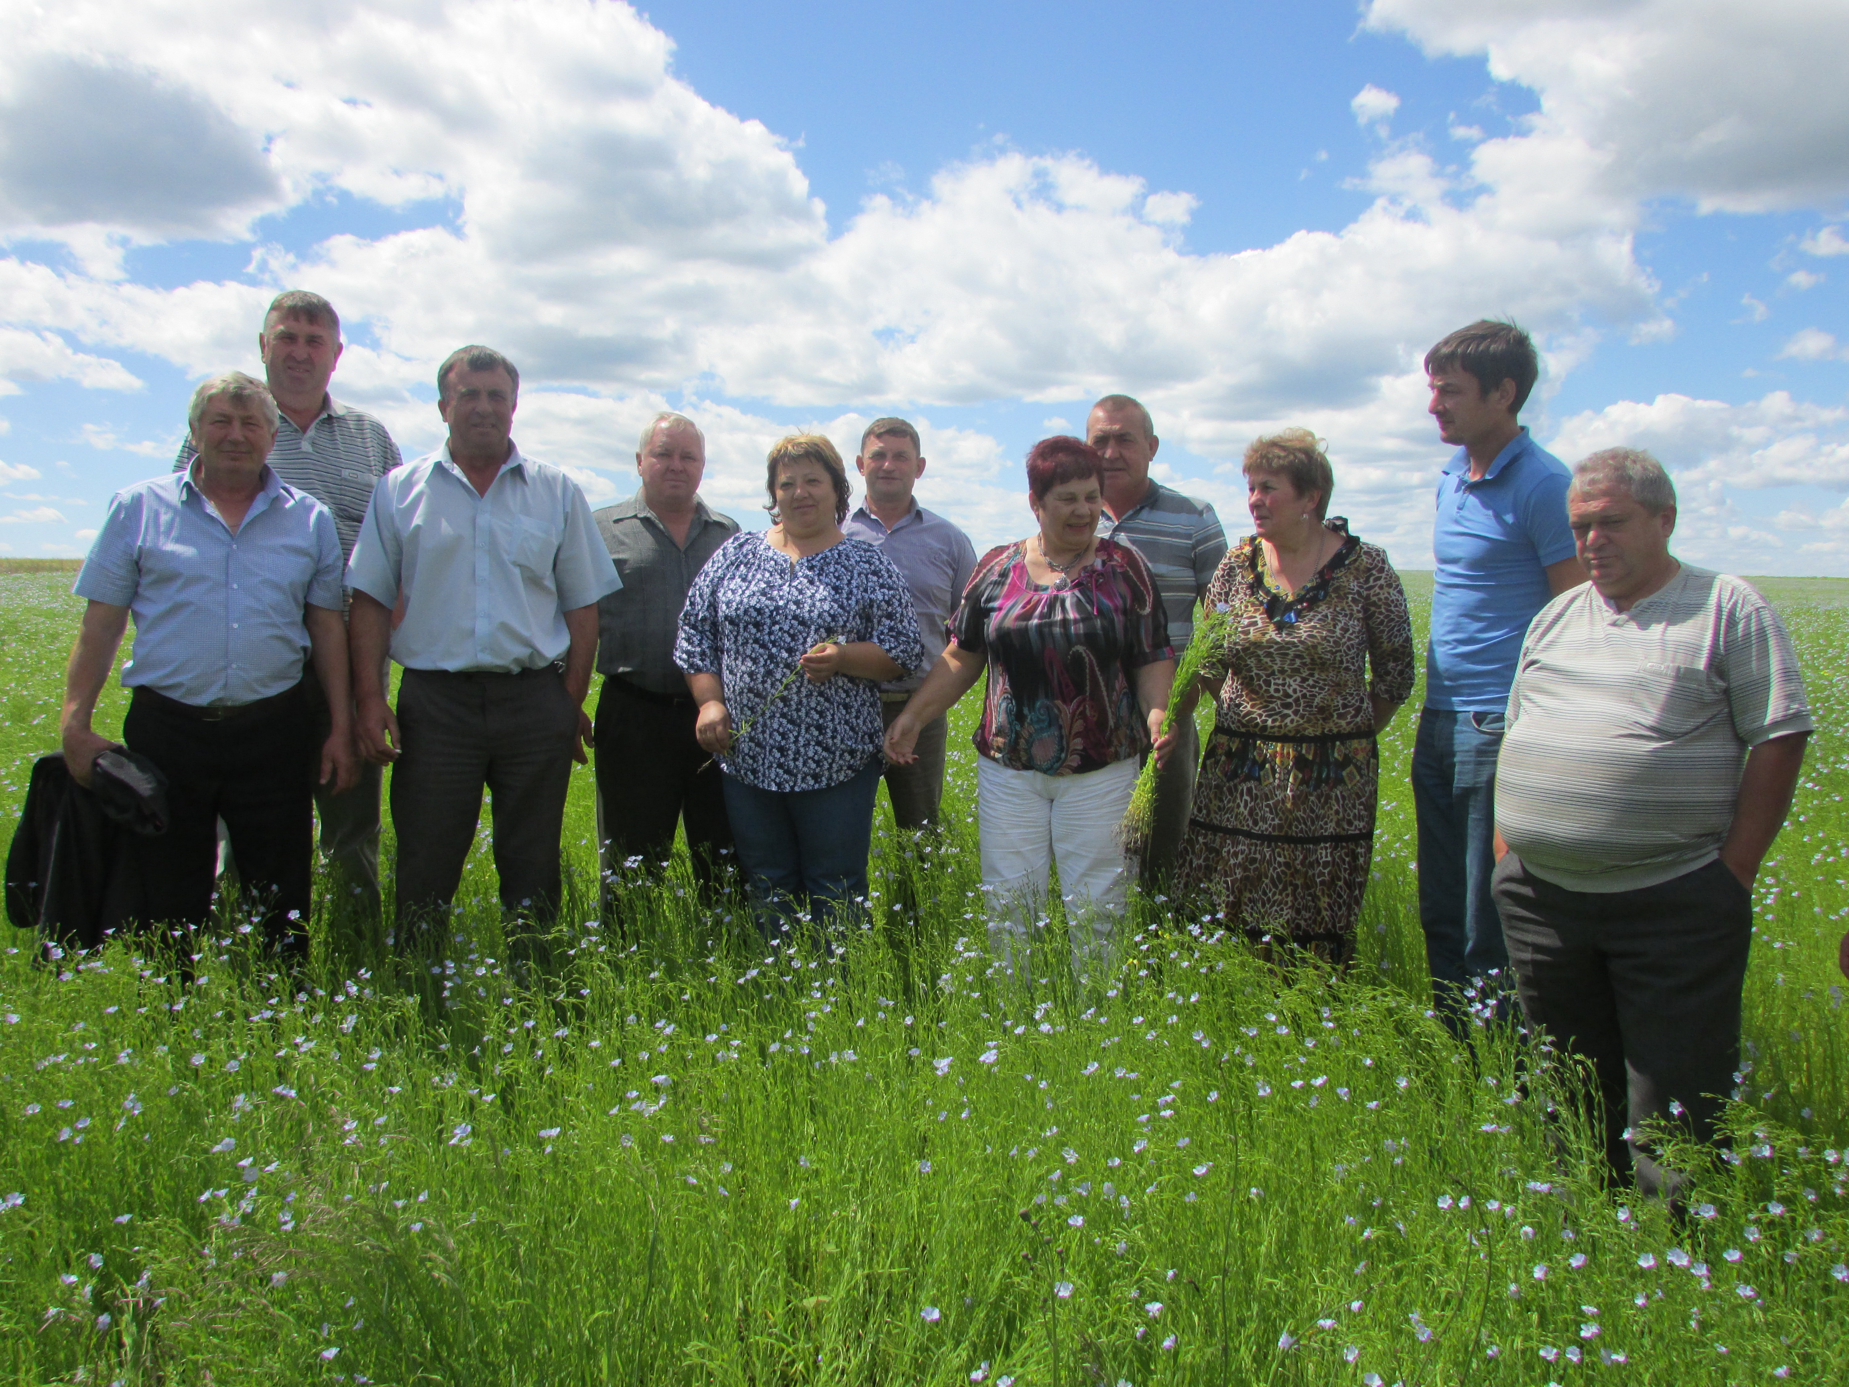
А.Н. Масквин, начальник отдела аграрной политики администрации района

